Views.py

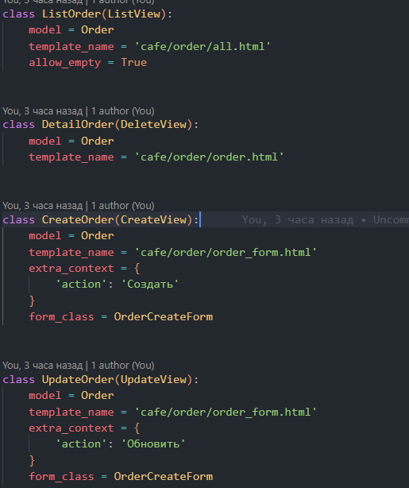

Urls.py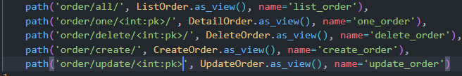

All.html

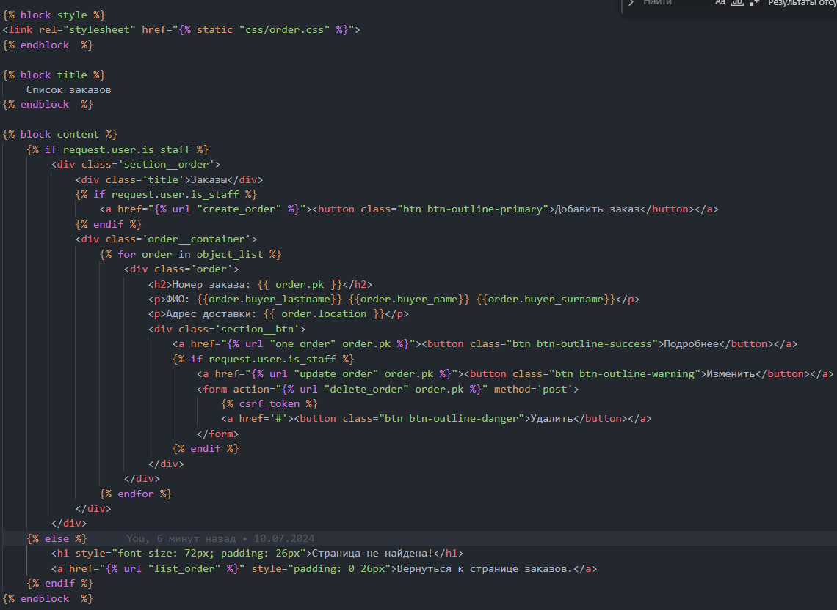

Order.html

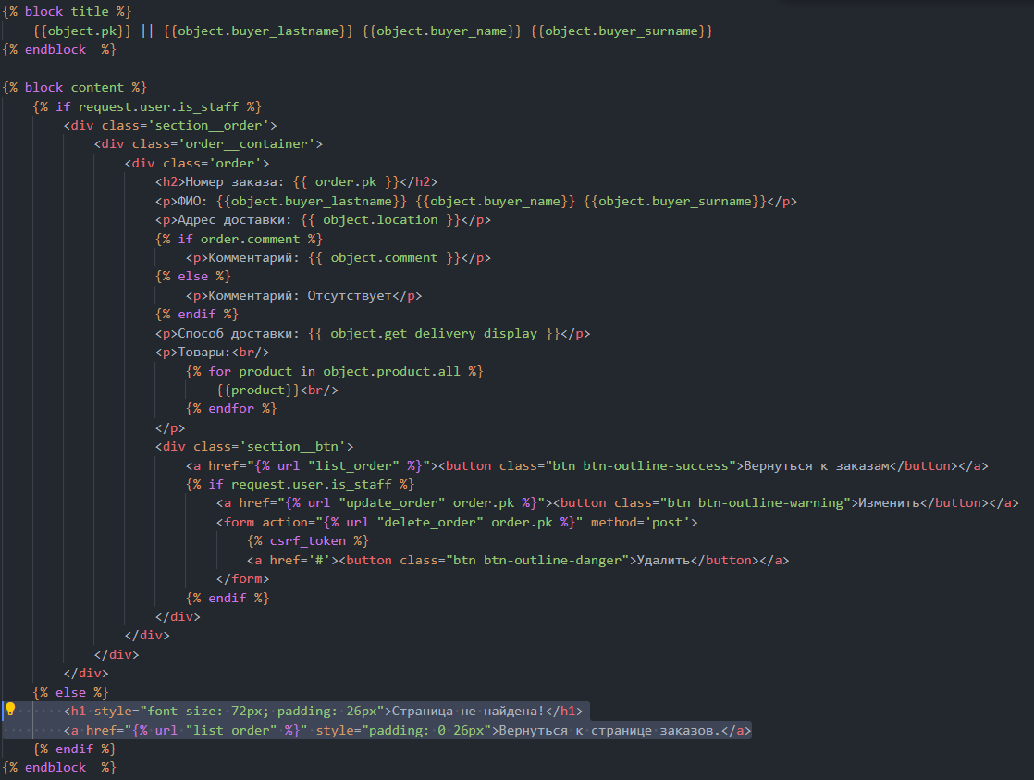

Order_form.html

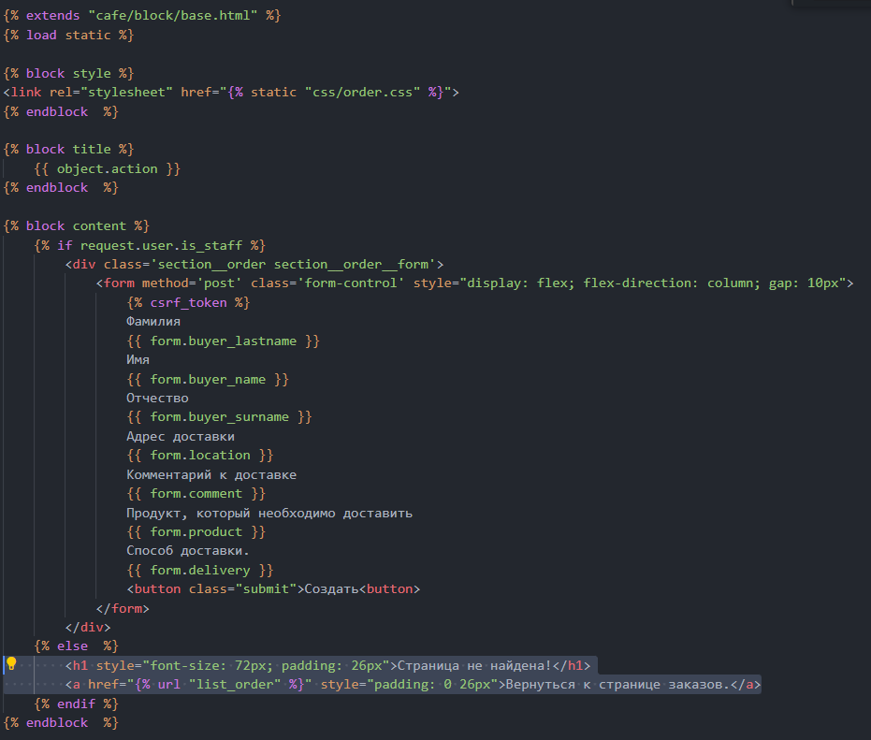

Страницы доступны только для групп людей, кто является сотрудником, тоже самое для методов (update, delete и т.д.)

Страница на git с файлами проекта (ветка 23.06.2024 (последняя)) –

<https://github.com/JupiterIT5/Cafe.git>